муниципальное дошкольное образовательное учреждение
«Детский сад № 16 Красноармейского района Волгограда»
(МОУ Детский сад № 16)
400086 г. Волгоград ул. Судостроительная 39 б тел. 61-49-12
E-mail: dou16@volgadmin.ru
ИНН 3448017267/ КПП 344801001 ОГРН 1033401198643

Информация о численности обучающихся по реализуемым образовательным программам за счет бюджетных ассигнований федерального бюджета.

В МОУ Детский сад № 16 численность обучающихся по реализуемым образовательным программам за счет бюджетных ассигнований федерального бюджета- 0 чел.
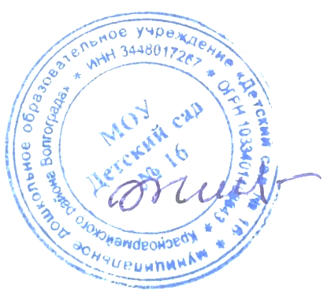

Заведующий МОУ Детский сад № 16 Жилич А.В.

